各位家长好：
今天是我们的第二堂课。我们将全班同学分为二队，队长是上周抽取的夏一琳和朱寒。
首先我们用同学们的小字卡玩了“生字Bingo”的游戏。有些同学没有准备好剪开的小字卡，请家长帮忙把每课字卡剪开，装到小袋子或用小皮筋捆好，下周继续把第一课的带来。
听写环节，同学们一下子难以适应马四听写超过5个，而且第一次听写，有些同学也没有充分复习，所以今天的听写不改分，同学们也都有了答案，请大家用答案继续复习，我们下周重新听写相同的字词，再计分。同声母组词环节，虽然是第一次玩，但是同学们很快就掌握了规则，纷纷开动脑筋，组出不少很棒的词语，尤其是夏一琳队，小手举得此起彼伏的。因为是第一次分队PK，很多环节都在练习摸索中，所以今天我们不论输赢，二位队长作为首发，都得到了小奖品以资鼓励。下周开始只有获胜方的队长才有奖励了。下周队长是胡宇晴和何健睿，请两位队长做好准备！
今天我们继续学习第一课《小丽长大了》。我们学习了课文词汇，听读课文回答了相关的问题，圈出了课文里的“的”“地”“得”，讲解了三个de的使用规律。我们讨论了怎样才算长大，以及同学们自己喜欢不喜欢长大，想不想长大。大家都给出了各种可爱的喜欢或不喜欢长大的理由，有说不想长大，因为长大了就没人给自己做饭； 长大了要去上班，上班太辛苦了；还有担心长大了就有孩子了，孩子太麻烦了。也有想要长大的，这样就能随便吃糖了；就可以自己赚钱买房了。这周我们也会以此为话题，作为写作练习让大家写下来。因此，我们也引入了比较常见的写作手法 – “总分总”的介绍，第一个写作练习也将以此方法进行
以下是今天的回家作业：
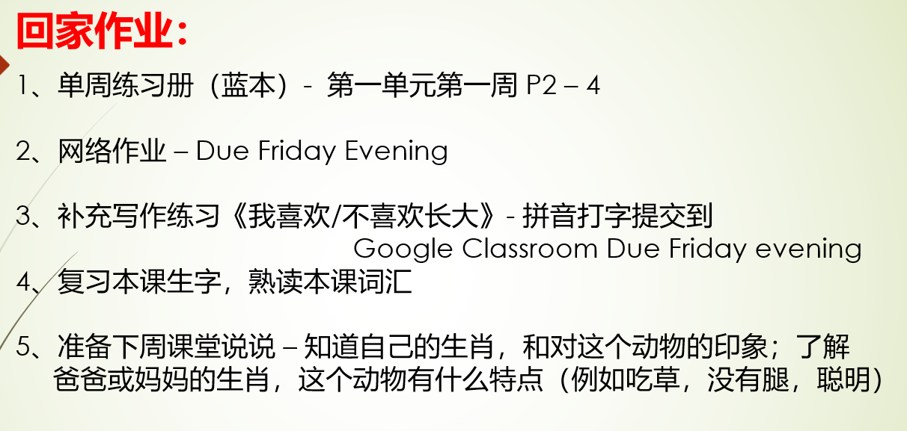

小管家 – 同上一年
本学年马立平网络教室code – NEKG9
本学年Google Classroom code – 2nwph6ya
请家长们帮助学生加入，谢谢您的支持与配合。如有任何问题，请随时在班级群、微信私信或邮件与我联络。

